小四动态
2024/3/18
来园情况
幼儿总人数：20人。今日入园：18人。
一、运动时光
户外是孩子们最爱的活动之一！今天孩子来到了轮胎车区，两人一组，开启了遛弯模式！孩子们自发组织进行比赛，享受户外游戏带来的乐趣。
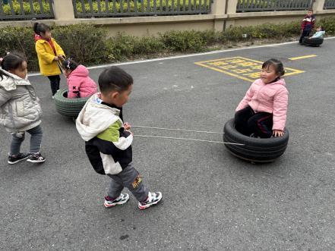 | 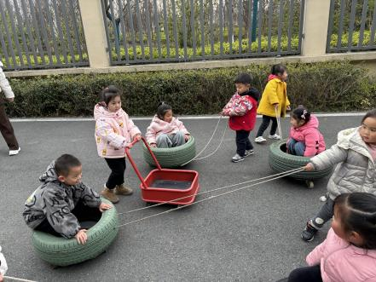 | 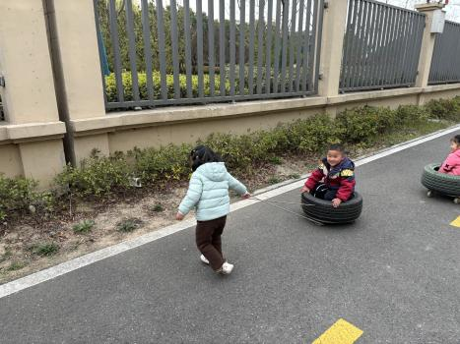
我们的力气很大，互相合作拉轮胎车。
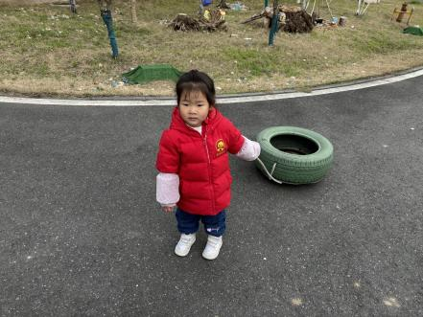 | 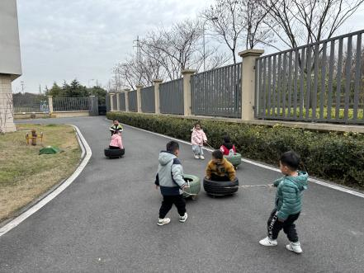 | 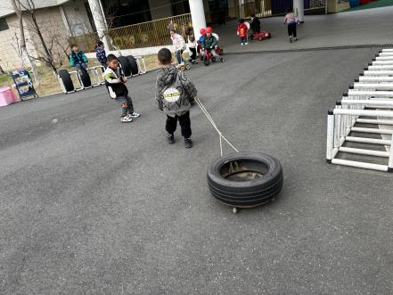
“瞧，我的轮胎车跑得最快！”小朋友互相比赛。

二、看图讲诉《自己的事情自己做》
本次活动是一节看图讲述活动，通过四幅图片的提供：宝宝自己穿衣、刷牙、洗脸、吃饭，让幼儿自由交流从图片中看到了什么，懂得自己的事情要自己做。图片内容浅显易懂，贴近幼儿实际生活，有利于引起幼儿共鸣，从而产生讲述的兴趣。
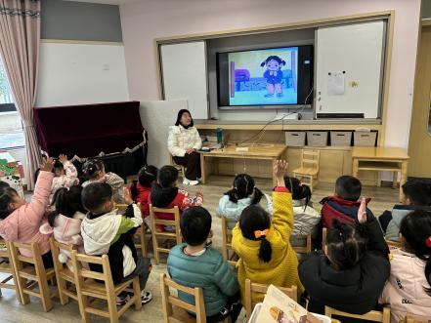 | 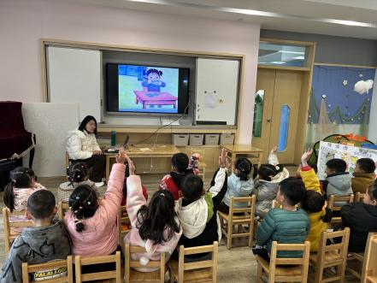 | 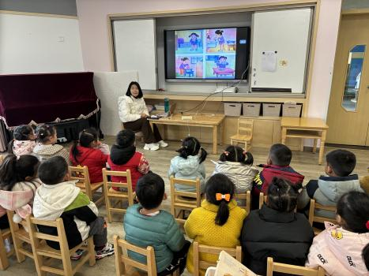
小朋友们能认真观察、看懂图片，并尝试用简单的语言讲述图片内容。
温馨提示：
今天放学将“电信网络诈骗防范宣传告知单”已发给孩子，签好字明天再带来哦！

